ŽUPNIJSKO ROMANJE
Po dvoletnem premoru bomo letos ponovno organizirali župnijsko romanje. Letos se bomo podali v Prekmurje. Obiskali bomo Bogojino, kjer si bomo ogledali Plečnikovo cerkev in se ustavili ob grobu škofa Jožefa Smeja. Povzpeli se bomo na razgledni stolp Vinarium v Lendavskih goricah. Obiskali bomo tudi križev pot duhovnika Danijela Halasa in nazadnje še cerkev v Odrancih.
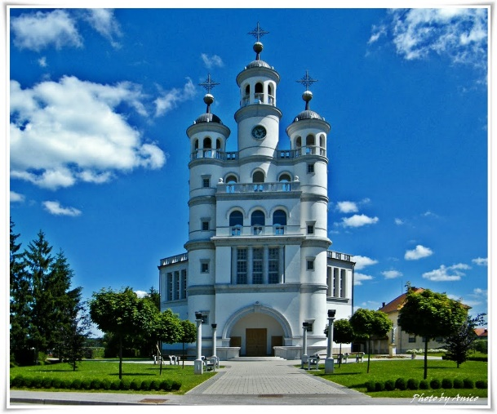 | Vmes bomo imeli sveto mašo in se podprli s kosilom ter poskusili vina prekmurskih goric.
Romanje bo v sredo, 27. aprila 2022. Zbrali se bomo na parkirišču pri Jezeru. Odhod avtobusa bo ob 6.30.
S seboj vzemite nekaj za pod zob, pijačo, mogoče dežnik ter obilo dobre volje. Vrnemo se okrog 20.00.

Predvidena cena romanja je 40 €, otroci in mladina imajo brezplačen prevoz (prispeva župnija). Stroške romanja boste poravnali na avtobusu.

Vsi lepo povabljeni.
Prijavite se lahko Mojci osebno ali po telefonu– tel.: 040 846 883

